**  ** 

**Московский государственный университет имени М.В. Ломоносова**

**Факультет почвоведения МГУ, Институт экологического почвоведения МГУ**

***Общество почвоведов имени В.В. Докучаева***

***Федеральное агентство научных организаций***

***Отделение биологических наук РАН***

***Почвенный институт имени В.В. Докучаева***

***Институт физико-химических и биологических проблем почвоведения РАН***

***Институт проблем экологии и эволюции имени А.Н. Северцова РАН***

**Информационное письмо № 1**

**Уважаемые коллеги!**

**Приглашаем Вас принять участие в Международной научной конференции «Роль почв в биосфере и жизни человека»**

**(посвящается 100-летию со дня рождения академика Г.В. Добровольского и Международному году почв)**

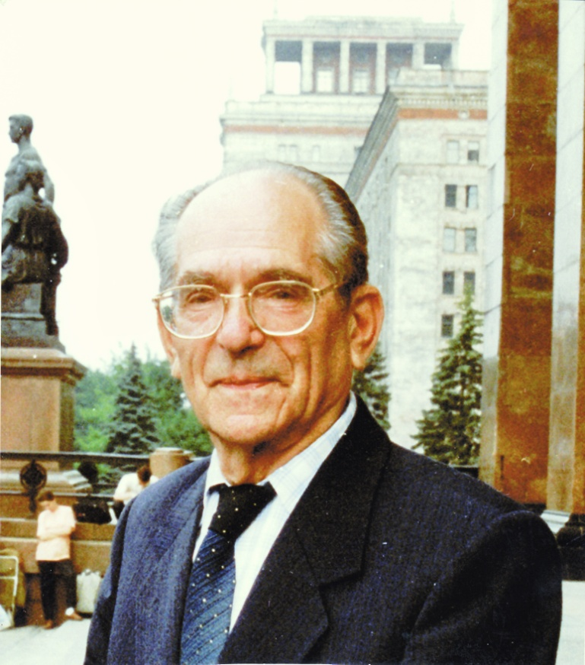

**(1915-2013)**

**Конференция состоится 5-7октября 2015 г.**

**В Московском государственном университете имени М.В. Ломоносова,**

**г. Москва**

**  **

**ОРГАНИЗАЦИОННЫЙ КОМИТЕТ**

***Председатель***

**Садовничий Виктор Антонович** – академик РАН,

ректор Московского университета

***Заместители председателя***

**Шоба Сергей Алексеевич** – член-корр. РАН, декан факультета почвоведения МГУ, директор Института экологического почвоведения МГУ

**Иванов Андрей Леонидович –** академик РАН, директор Почвенного института имени

В.В. Докучаева

**Павлов Дмитрий Сергеевич –** академик РАН, директор Института проблем экологии и эволюции

имени А.Н. Северцова РАН

**Кудеяров Валерий Николаевич –** член-корр. РАН, директор Института физико-химических и

биологических проблем почвоведения РАН

**Члены оргкомитета:** Касимов Н.С.,Кирпичников М.П., Пущаровский Д.Ю., Апарин Б.Ф, Балабко П.Н., Кирюшин В.И., Кузнецов М.С., Макаров М.И., Минеев В.Г, Смуров А.В, Таргульян В.О., Толпешта И.И., Хомяков Д.М., Чернов И.Ю., Шеин Е.В., Щеглов А.И., Яковлев А.С.

**Рабочая группа оргкомитета:**  Ковалева Н.О. (председатель), Терехова В.А., Чернова О.В.

**Секретариат:** Ваганов И.Е., Емельяненко Ю.А., Ковалев И.В., Лузянина О.А., Матекина Н.П.,

Салимгареева О.А., Столпникова Е.М.

**Ключевые даты**

Первое информационное письмо – 1 февраля 2015 г.

Прием регистрационных форм и материалов – до 1мая 2015 г.

Оплата организационных взносов – с 1 марта до 1 июня 2015 г. – 2000 руб. (студенты и аспиранты – 700 руб).

Второе информационное письмо – 1 марта 2015 г.

Сроки проведения конференции – 5-7 октября 2015 г. (заезд участников – 4 октября).

**Научная программа конференции**

Международная научная конференция «Роль почв в биосфере и жизни человека» посвящена 100-летию со дня рождения академика Г.В. Добровольского – организатора и первого декана факультета почвоведения, организатора и директора Института экологического почвоведения МГУ, президента Общества почвоведов и главного редактора журнала «Почвоведение», председателя Научного совета по почвоведению РАН. Проведение конференции приурочено также к 2015 г. - Международному году почв, утвержденному 68 сессией Генеральной Ассамблеи ООН 17 сентября 2013 г. (резолюция А/RES/68/232).

В рамках трех симпозиумов конференции предполагается обсудить темы, развивающие идеи Г.В. Добровольского в современном почвоведении:

**1. Почвенные ресурсы: оценка состояния и рациональное использование.**

* Земельный фонд России и оценка ресурсного потенциала почв.
* Нормативно-правовые аспекты использования и охраны почв.
* Экономика землепользования и экосистемные сервисы почв.
* Проблемы деградации почв и устойчивое землепользование.

**2. Экологические функции почв в биосфере.**

* Роль почв в сохранении биоразнообразия планеты.
* Роль почв в устойчивом функционировании гидросферы и атмосферы планеты.
* Потоки углерода и роль гуминовых веществ в биосфере.
* Биодиагностика в экологической оценке почв и сопредельных сред.

**3.** **Почвы и цивилизация.**

* Плодородие почв и стратегия продовольственной безопасности.
* Почва как источник палеоэкологической и археологической информации.
* Почва и общество.
* Экологическое образование и популяризация знаний о почвах.

Работа конференции будет проходить в виде пленарных и секционных заседаний, постерных секций. Планируется работа научных школ для молодых ученых.

В свободное от заседаний время участники конференции ознакомятся с экспонатами выставки «100 лет со дня рождения академика Г.В. Добровольского», посетят Музей землеведения МГУ.

**Регистрация** участников конференции будет открыта с 1 февраля 2015 г. на сайте

<http://lomonosov-msu.ru/rus/take_part/2949/>

Зарегистрировавшимся участникам будут предложены реквизиты для оплаты организационного взноса (во втором информационном письме).

Контактный адрес электронной почты: 2015*dobr100@gmail.com*